彩通购物网需求描述

# 功能描述

本项目主要包含如下模块：

* 商品展示模块
* 购物模块
* 用户管理模块
* 系统管理模块

## 商品展示模块

商品展示主要将商品信息展示给用户，主要包括：

* **展示分类信息**

在首页、商品详细页面、购物车页面，都需要在左边展示商品的分类信息，目前只考虑两级的分类，点击父类别可以加载出子类别，点击左侧类别，需要在右边展示该类别下的所有商品列表，如果点击的是父类别，需要在右侧先将该类别下的子类别先罗列出来，下面展示该父类别下的所有商品列表，如果用户点击罗列出来的子类别，则

只筛选该子类别下的所有商品，如下图：

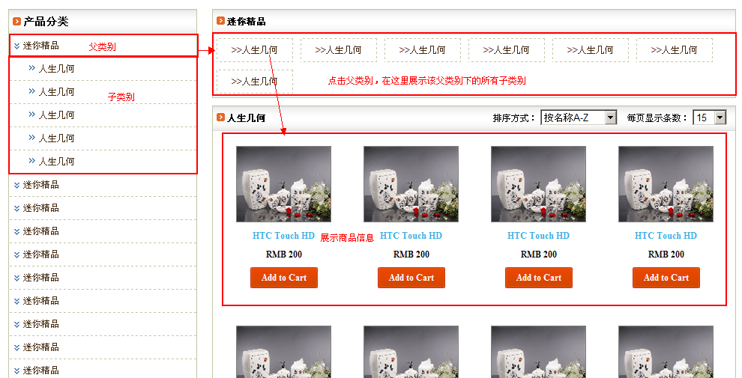

* **展示商品列表信息**

点击商品分类，需要展示该分类下的所有商品，需要展示的信息有：商品图片、商品名称、价格、加入购物车操作，并需要支持分页浏览，支持排序（首页的商品展示列表只展示按最近添加的时间排序的前几件商品，不需要分页），如下图：

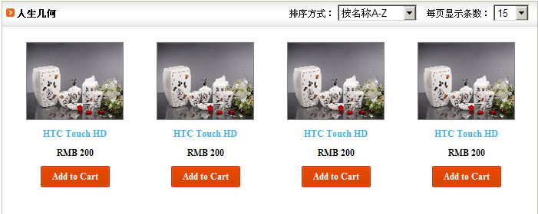

* **展示商品详细信息**

点击商品，进入商品详细信息，商品详细信息页面，需要展示出商品图片（需要支持放大图片）、商品名称、商品类型、商品价格、用户可以选择购买数量，并提供加入购物车按钮。

在商品详细信息底部，用户可以查看商品的详细描述、已经与其同类的商品列表（只展示按添加时间排序的前几件商品，无需分页），以及用户评论（用户无需登录），如下图：

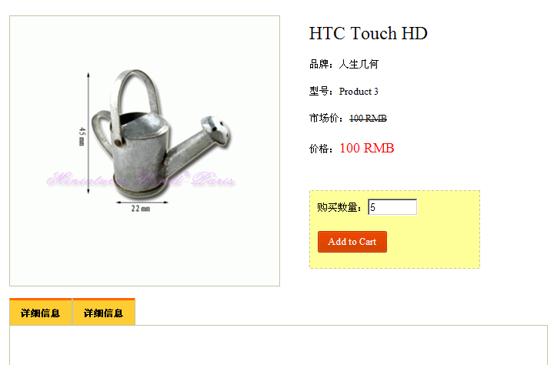

* **用户搜索**

需要支持用户在主页上进行搜索，按照关键字模糊匹配，如果用户选择了类型（暂时只、支持可选一级类型），则只在该类别下搜索，如果用户未选类别，则在所有商品中搜索，

搜索结果与点击类型出来的结果保持一致。

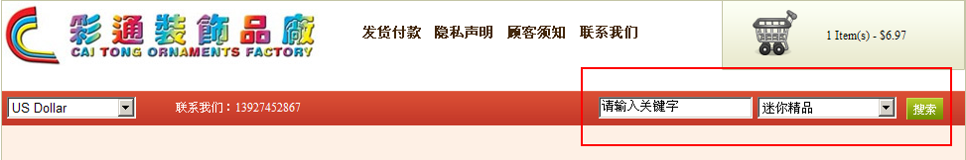

## 购物模块

购物模块主要包括：